Zápis z valné hromady České leukemické studijní skupiny - pro život (CELL)
konané dne 15. 5. 2007 na Ústavu hematologie a krevní transfuze v Praze

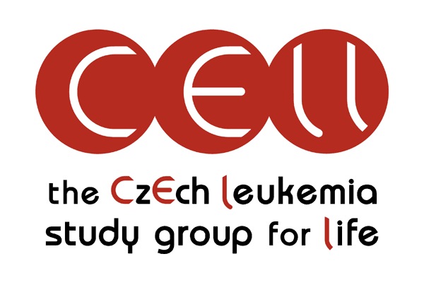
I.
Valnou hromadu zahájil prof. MUDr. Jiří Mayer, CSc., předseda CELL.

II.
Úvodní slovo přednesl čestný předseda CELL, prof. MUDr. Pavel Klener, DrSc. Ve své řeči rekapituloval cíle CELL především v oblasti akutních leukemií. Zdůraznil důležitost dílčích projektů z problematiky leukemií a nutnost spolupráce center v České republice. Připomněl, že na úkor kvantity by se nikdy neměla vytratit kvalita projektů, na kterých CELL pracuje, a že by se CELL měla koncentrovat především na některé oblasti hematoonkologické problematiky. Dále připomněl nutnost propojení kliniky a výzkumu, experimentálního zázemí jednotlivých pracovišť spolupracujících v rámci CELL.

III.
Druhý vystoupil doc. MUDr. Jaroslav Čermák, CSc., předseda Hematologické společnosti ČLS JEP. Uvedl, že Hematologická společnost činnost CELL registruje a že každá snaha koordinovat a zlepšit péči o nemocné s hematologickými malignitami, především leukemiemi, v České republice je vítána.

IV.
Třetí následoval projev prof. MUDr. Jiřího Mayera, CSc., který shrnul cíle CELL, jak byly definovány na ustavující valné hromadě CELL 24. 4. 2006, její postavení v České republice a v Evropě a představil stávající projekty CELL. Uvedl, že CELL nyní další zcela nové projekty neplánuje, spíše se zaměří na dokončení, prohloubení a rozšíření projektů stávajících, hlavně v oblasti akutních leukemií. Uvedl také, že CELL se snažila přesně plnit to, co bylo deklarováno na první valné hromadě, nic navíc. Prof. Mayer potvrdil, že cílem CELL je stát se plnohodnotným členem evropské hematologické komunity a zlepšení péče o hemtoonkologické nemocné v České republice. Prof. Mayer představil i nové internetové stránky CELL www.leukemia-cell.org a připravovanou publikaci Základy molekulární hematologie. Podle zprávy prof. Mayera o financování CELL zatím CELL neměla žádné výdaje. Financování některých konkrétních projektů bylo řešeno se sponzory. CELL nevede účetnictví.

V.
V dalším průběhu valné hromady byly detailněji představeny jednotlivé projekty CELL. Projekty představili prof. Mayer a jejich hlavní garanti.

MUDr. Jacqueline Maaloufová připomněla spolupráci s Německou pracovní skupinou pro léčbu akutní lymfoblastické leukémie GMALL. CELL se stala členem GMALL a pacienti s akutní lymfoblastickou leukemií na Ústavu hematologie a krevní transfuze (ÚHKT) Praha a Interní hematoonkologické klinice (IHOK) FN Brno jsou léčeni podle těchto protokolů. CELL připravila přehledný článek o Ph+ akutní lymfoblastické leukemii, který byl přijat do časopisu Transfuze a hematologie dnes. Na 16. 5. 07 je plánovaná pracovní schůzka k této problematice.

MUDr. Jiří Schwarz, CSc. představil spolupráci mezi ÚHKT Praha a IHOK FN Brno v oblasti sledování a terapie pacientů s akutní promyelocytární leukemií podle nového protokolu skupiny PETHEMA. Uvedl, že se připravuje společná analýza osudu pacientů s akutní promyelocytární leukemií. Připravuje se i společná databáze těchto pacientů a projekt léčby molekulárního relapsu akutní promyelocytární leukemie. a před dokončením je rozsáhlá publikace na toto téma.

MUDr. Hana Klamová, CSc. podala zprávu o projektu INFINITY, databázi pacientů léčených na ÚHKT Praha a IHOK FN Brno imatinibem a dalšími tyrozinkinázovými inhibitory. K dispozici jsou již data od prvních 50 nemocných, kteří jsou léčeni imatinibem déle než 12 měsíců. Analýza těchto dat bude k dispozici v červnu 2007.
Dne 25. 5. 2007 proběhne pod hlavičkou CELL workshop o standardizaci Q-RT-PCR na bcr-abl. Jednání bude přítomen dr. Müller ze SRN.

MUDr. Daniela Žáčková připomněla již probíhající spolupráci v rámci projektu Německé skupiny pro léčbu chronické myeloidní leukémie CML IV. Práce o rezistenci na imatinib byla odeslána do tisku.

RNDr. Jana Moravcová, CSc. představila výsledky mezilaboratorní kontroly metodiky pro vyšetření kvantity bcr-abl, které se zúčastnily laboratoře ÚHKT Praha a IHOK FN Brno.

Mgr. Martin Trbušek, Dr. uvedl spolupráci na poli mutací genu p53 u pacientů s chronickou lymfatickou leukemií. V současné době na projektu spolupracují ÚHKT Praha (dr. Schwarz), Nemocnice Na Homolce (dr. Peková), Mendlovo onkologické centrum Nový Jičín (dr. Brejcha) a IHOK FN Brno (dr. Trbušek).

Doc. MUDr. Michael Doubek, PhD. představil výsledky analýzy vlivu nových prognostických znaků na přežití pacientů s chronickou lymfatickou leukemií. Na tomto projektu se podílí ÚHKT Praha (dr. Schwarz), Všeobecná fakultní nemocnice Praha (dr. Cmunt), Mendlovo onkologické centrum Nový Jičín (dr. Brejcha) a IHOK FN Brno (doc. Doubek). V současné době bylo analýze podrobeno 501 nemocných s chronickou lymfatickou leukemií. Výsledky analýzy budou představeny na sjezdu Evropské hematologické společnosti ve Vídni a na Olomouckých hematologických dnech. Do časopisu Transfuze a hematologie dnes byla odeslána přehledná práce o nových prognostických znacích u chronické lymfatické leukemie. Zmíněna byla i nová studie CLL 1 (alemtuzumab vs. sledování u vysoce rizikových nemocných).

MUDr. Zdeněk Ráčil připomněl pracovní setkání k otázce časné diagnosticky invazivní aspergilózy, které CELL pořádala 11. 1. 2007. Připravuje se doporučení pro diagnostiku a léčbu invazivní aspergilózy a byly zmíněny chystané navazující projekty.

Doc. MUDr. Petr Cetkovský, PhD. zmínil pracovní setkání k problematice nemoci štěpu proti hostiteli rezistentní na steroidy, které proběhlo 25. 4. 2007. Konstatoval, že problematice transplantací a jejich komplikací se nyní v České republice mimo CELL aktivně nevěnuje žádná odborná platforma.

VI.
Dalším bodem jednání bylo přijetí nových členů do CELL. Jednomyslně byli za členy CELL na jejich žádost přijati MUDr. Peter Múdry z Kliniky dětské onkologie FN Brno, RNDr. Jana Moravcová, CSc., MUDr. Kateřina Macková a Mgr. Jana Rulcová z ÚHKT Praha.

VII.
Závěrečné slovo s poděkování všem zúčastněným a především všem aktivním účastníkům na projektech CELL přednesl předseda CELL prof. Mayer.

Zapsal: doc. Doubek, prof. Mayer

V Praze dne 15. 5. 2007

